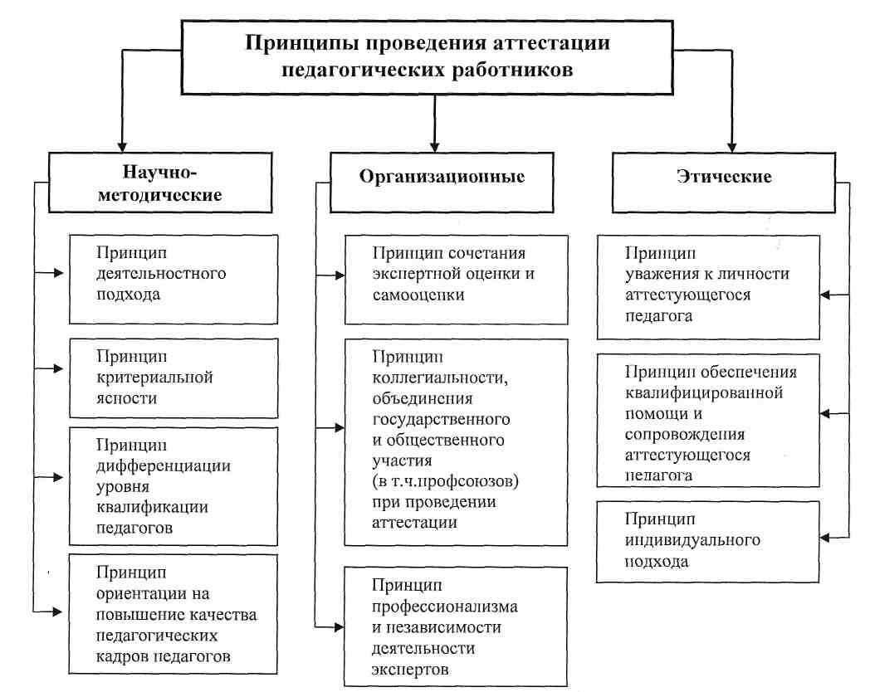

1. Научно-методические
Принцип деятельностного подхода требует реализации разностороннего подхода к оценке педагогической деятельности в процессе аттестации. Педагогическая деятельность - один из видов деятельности, выражающийся в целенаправленном развитии обучающегося, овладение им основами культуры, всестороннем развитии его способностей, где педагог и обучающийся выступают как равнозначные субъекты педагогического процесса.
Принцип критериальной ясности предполагает четкое определение содержания и предмета оценивания. В соответствии с профессиональным стандартом педагогической деятельности в качестве критериев для оценки уровня квалификации выступают базовые компетенции, которые определяют успешность решения основных функциональных задач педагогической деятельности: компетентность в области личностных качеств; компетентность в целеполагании; компетентность в мотивировании обучающихся; компетентность в разработке программы педагогической деятельности и принятии педагогических решений; компетентность в области информационной основы деятельности; компетентность в организации педагогической деятельности (умение устанавливать субъект-субъектные отношения, умение организовать учебную (воспитательную) деятельность, умение реализовать педагогическое оценивание).
Принцип дифференциации уровня квалификации педагогов предполагает определение таких показателей и параметров оценки, которые позволяют дифференцировать педагогических работников по уровням квалификации. В результате экспериментальной апробации методики отобраны только те показатели и параметры, которые имеют высокую корреляцию с успешностью педагогической деятельности и позволяют дифференцировать педагогов по уровням квалификации (соответствие занимаемой должности, первая и высшая квалификационные категории).
Принцип ориентации на повышение качества педагогических кадров предполагает, что аттестационная процедура является одним из важнейших механизмов управления качеством педагогической деятельности. Оценка и самооценка уровня квалификации, проведенная на основе разработанных критериев, позволяет увидеть зоны развития для каждого из аттестуемых педагогов и разработать индивидуальную программу профессионального развития.
2. Организационные
Принцип сочетания экспертной оценки и самооценки предполагает участие аттестуемого педагога в процессе аттестации. Проведение самооценки деятельности повышает субъектность позиции педагога, ему известны критерии, по которым проводится оценка, он сам может участвовать в выработке направлений совершенствования своей профессиональной деятельности.
Принцип коллегиальности, объединения государственного и общественного участия (в том числе профсоюзов) при проведении аттестации предполагает минимизацию субъективизма и предвзятости при оценке уровня квалификации педагога. Для обеспечения коллегиальности аттестационная комиссия формируется из числа представителей органов государственной власти, органов местного самоуправления, профессиональных союзов, научных организаций и общественных объединений, органов самоуправления образовательных учреждений (советов образовательных учреждений, попечительских советов, педагогических советов и др.) и работников образовательных учреждений. Для проведения аттестации с целью подтверждения соответствия педагогического работника занимаемой должности в состав аттестационной комиссии в обязательном порядке включается представитель выборного органа соответствующей первичной профсоюзной организации образовательного учреждения, в котором работает данный педагогический работник (иной уполномоченный первичной профсоюзной организацией образовательного учреждения профсоюзный представитель). Реализация данного принципа предполагает открытость процедуры оценивания и для аттестуемого педагога, он имеет право лично присутствовать при его аттестации на заседании аттестационной комиссии.
Принцип профессионализма и независимости деятельности экспертов предполагает высокий уровень квалификации экспертов и независимость их действий. Состав аттестационной комиссии и экспертных групп формируется таким образом, чтобы была исключена возможность конфликта интересов. Важным условием реализации данного принципа является проведение специального обучения экспертов.
3. Этические
Принцип уважения к личности аттестующегося педагога предполагает гуманное отношение к аттестуемому педагогу, создание условий, позволяющих проявить его профессиональные качества, недопустимость дискриминации при проведении аттестации, признание права на собственное мнение, в том числе отличное от мнения экспертной группы и аттестационной комиссии. Результаты аттестации педагогический работник вправе обжаловать в соответствии с законодательством Российской Федерации.
Принцип индивидуального подхода предполагает учет индивидуальных особенностей аттестуемого, исключение «шаблонности» в деятельности экспертов, подготовку заключения и рекомендаций, учитывающих индивидуальный компетентностный профиль педагога и потенциалы его развития.
Принцип обеспечения квалифицированной помощи и сопровождения аттестующегося педагога предполагает создание комфортных условий для подготовки и проведения аттестации. Педагогу должны быть известны критерии и методы оценки, доступны необходимые для подготовки к аттестации материалы, он должен иметь возможность получить консультацию специалистов, пройти курсы повышения квалификации, предваряющие аттестацию.

